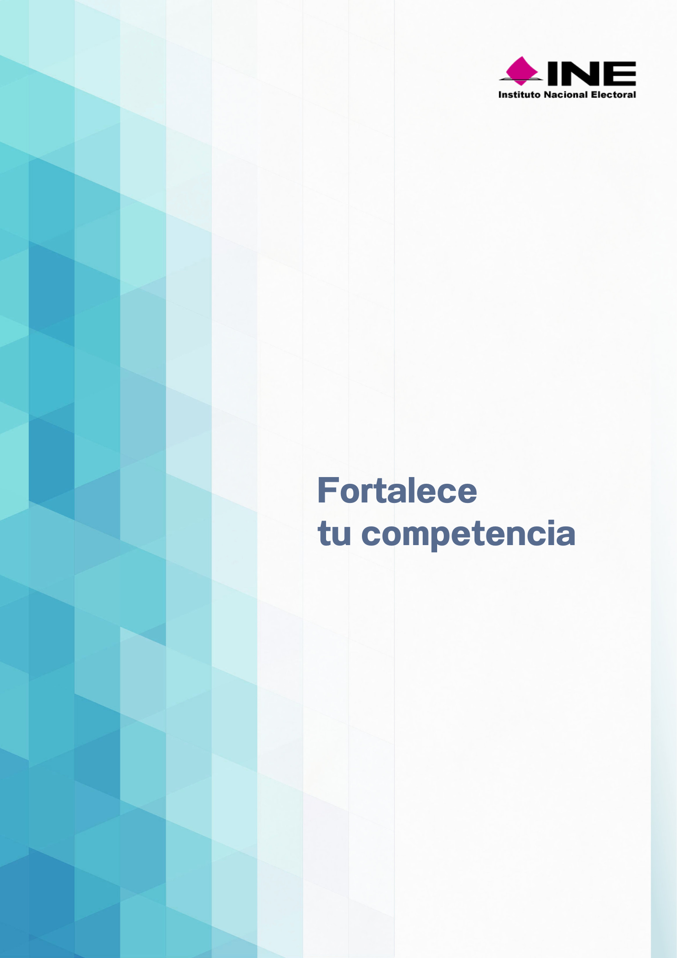

“Fortalece tu competencia”

Es momento de que continúes construyendo el tema. Aplica tu conocimiento para que desarrolles nuevas habilidades relacionadas con los principales cambios y transformaciones en el sistema de protección de datos personales, de manera particular en el ámbito de tu función. Reflexiona y responde a las preguntas de la siguiente tabla:

Cuestionamiento | Respuesta
Considera la evolución que tuvo el sistema de 2017 con respecto al del 2025, ¿qué cambio identificas que más impacta más tu función actual, y por qué?
Las principales críticas al sistema de 2017 señalaban falta de cultura ciudadana, así como procedimientos complejos, ¿consideras que esas críticas fueron atendidas en el sistema del 2025, o que siguen pendientes?
Sobre los actores relevantes en el derecho a la transparencia y acceso a la información, ¿con cuál tienes que coordinarte en este nuevo escenario, y qué harías para construir una relación de colaboración eficaz en este caso?
El cambio sobre las funciones que anteriormente correspondían al órgano garante, ¿qué ajustes han implicado en tu función?

